Лабораторная работа № 4

Задание № 1
Список необходимого функционала для «Моя кулинарная книга» ​:
- Регистрация и профиль пользователя
  - Создание аккаунта через электронную почту или социальные сети.
  - Заполнение базовой информации (имя, контактные данные, диетические предпочтения, аллергии).
- Поиск и просмотр рецептов
  - Фильтрация по категориям: ингредиенты, время приготовления, сложность, диетические ограничения (веган, безглютеновые и т. д.).
  - Поиск по ключевым словам, рейтингу или популярности.
  - Отображение списка рецептов с обложкой, кратким описанием, временем приготовления и сложностью.
- Подробная страница рецепта
  - Полный список ингредиентов с возможностью менять количество порций.
  - Автоматический подсчёт КБЖУ для выбранного количества порций.
  - Пошаговые инструкции с иллюстрациями (фото/видео) и таймером на каждый шаг.
- Избранное и сохранённые модификации
  - Добавление рецепта в «Избранное» и управление списком сохранённых.
  - Сохранение собственных изменений рецепта (модификации ингредиентов, заметки).
- Добавление и публикация рецептов
  - Форма создания рецепта: название, ингредиенты, шаги, фото/видео.
  - Выбор категории и тегов (завтраки, десерты, быстрые блюда и т. д.).
  - Модерация (для администратора).
- Экспорт и печать
  - Экспорт рецептов в формат PDF.
  - Отправка на печать или сохранение в «книгу рецептов».
- Управление аккаунтом
  - История просмотров и приготовленных блюд.
  - Настройки интерфейса: размер шрифта, тема оформления, язык.
- Социальные функции
  - Оценки и отзывы.
  - Поделиться рецептом в социальных сетях.
- Административная панель (для владельцев проекта)
  - Управление каталогом категорий и тегов.
  - Модерация пользовательских рецептов и отзывов.
  - Аналитика: количество публикаций, популярные рецепты, активность пользователей.
Задание № 2

User Flow
- Поиск рецепта с фильтрацией по времени приготовления

- Публикация собственного рецепта
Задание № 3

Гештальт-принципы

- Принцип близости
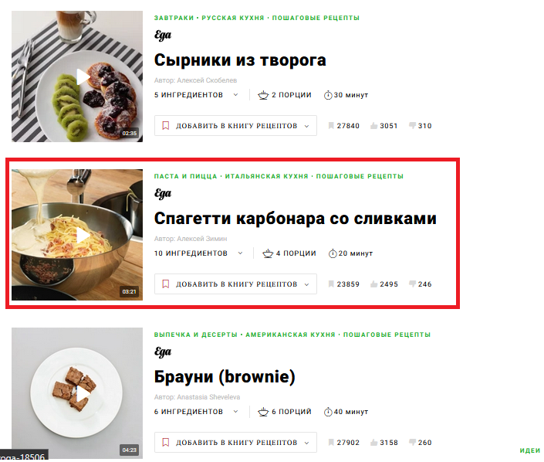
В данном примере в одной группе находится информация о рецепте: название, фото, время приготовления, ингредиенты, порции, теги.
- Принцип общей области
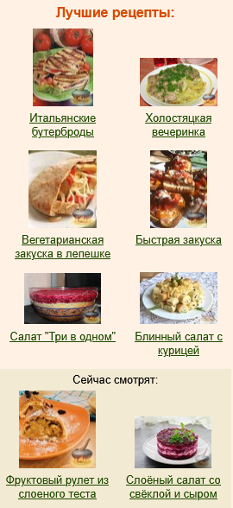
Здесь однотипные объекты сгруппированы в логические области, которые содержа однотипную информацию. Все объекты похожи и взаимосвязаны по общим критериям, таким как «Лучшие рецепты», «Сейчас смотрят».
- Принцип сходства
Отражен в пункте 2. Все рецепты представлены в виде фотографий, выполненных в одном стиле – одинакового размера, композиционной структуры и оформлении. Благодаря этому зритель интуитивно воспринимает их как единое целое.
- Принцип завершенности

Пользователь воспринимает нестандартное расположение букв как единое слово.
- Принцип симметрии и асимметрии
Симметрия
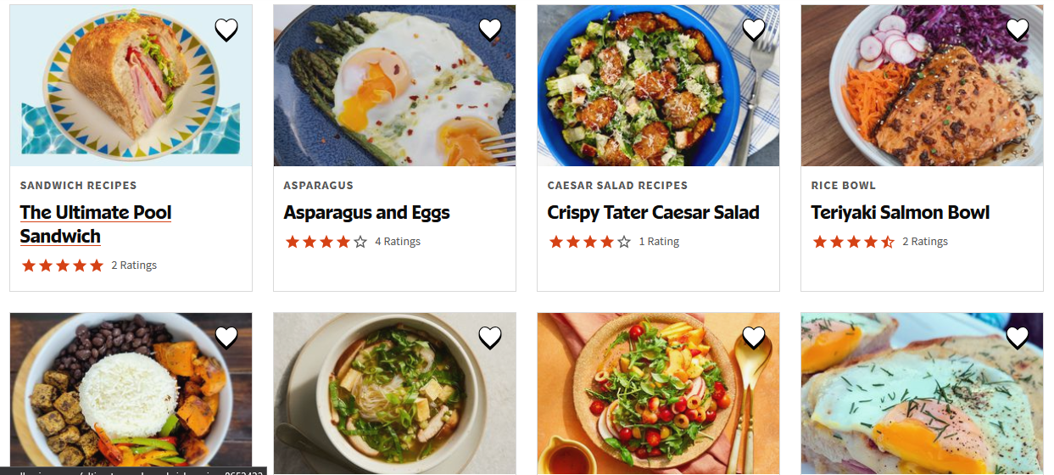
На данном изображении объекты расположены симметрично относительно друг друга.
Ассиметрия
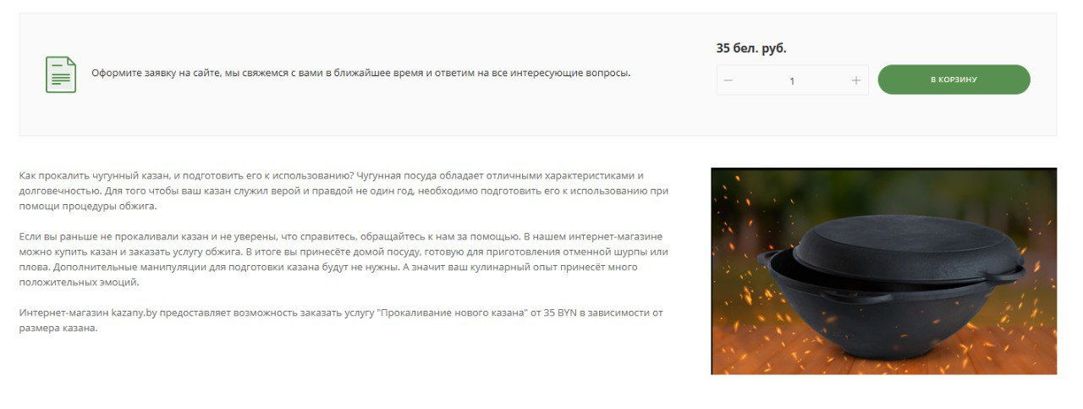
- Принцип непрерывности
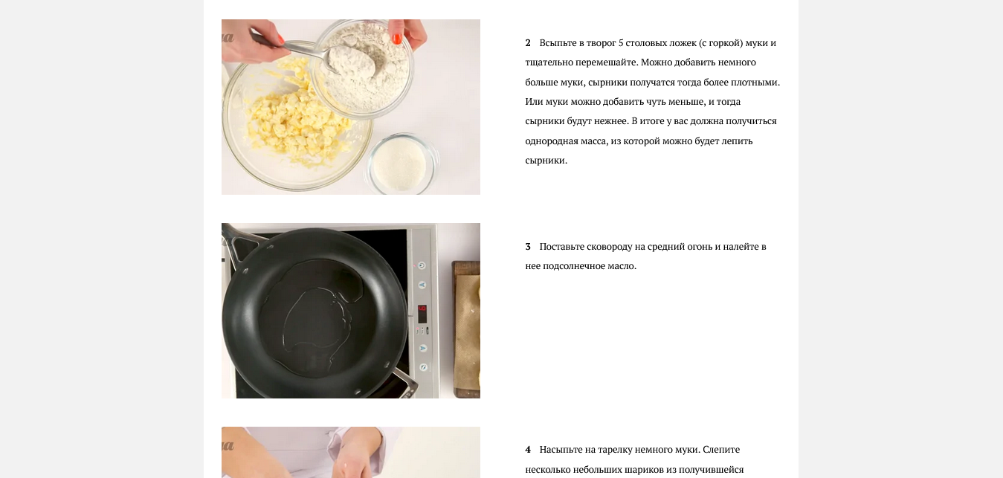
На данном изображении четко отражен принцип непрерывности. Все шаги расположены вдоль вертикальной одной линии.
- Принцип общего направления
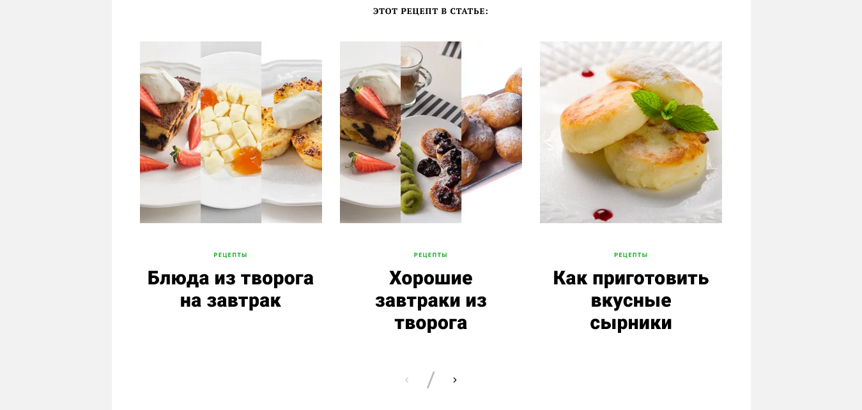
На данном изображении видно, что пользователь при нажатии на стрелки может просматривать различные статьи.
- Принцип соотношения фигуры и фона
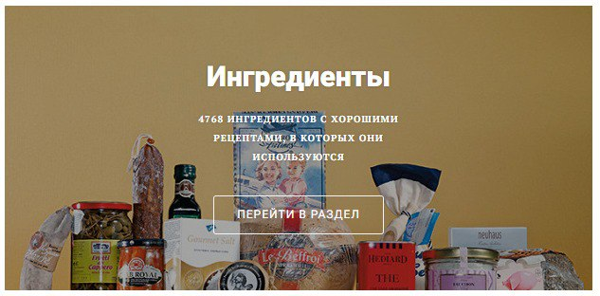
Пользователь сначала обращает внимание а текст, потом на фото на фоне.
Задание № 4
Примеры использования законов композиции и основных элементов композиции
- Закон единства
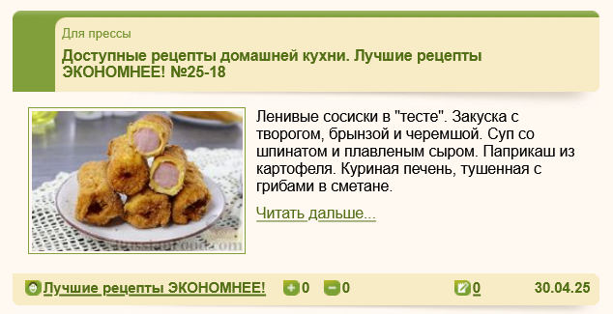
Пользователь интуитивно воспринимает контент как единое целое, а не разрозненные элементы, что облегчает навигацию и поиск информации.
- Закон соподчинения
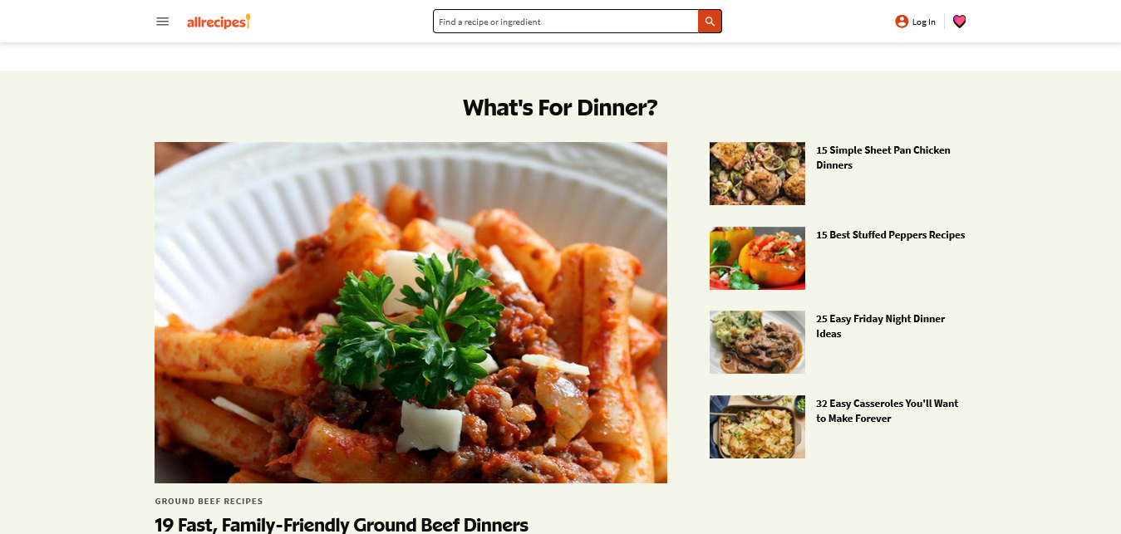
Визуальный акцент направлен на крупное изображение блюда в центре. Этот элемент является композиционным центром, которому подчиняются остальные элементы на странице: заголовок "What's For Dinner?", карточки с рецептами справа, а также текстовое описание.
- Закон равновесия
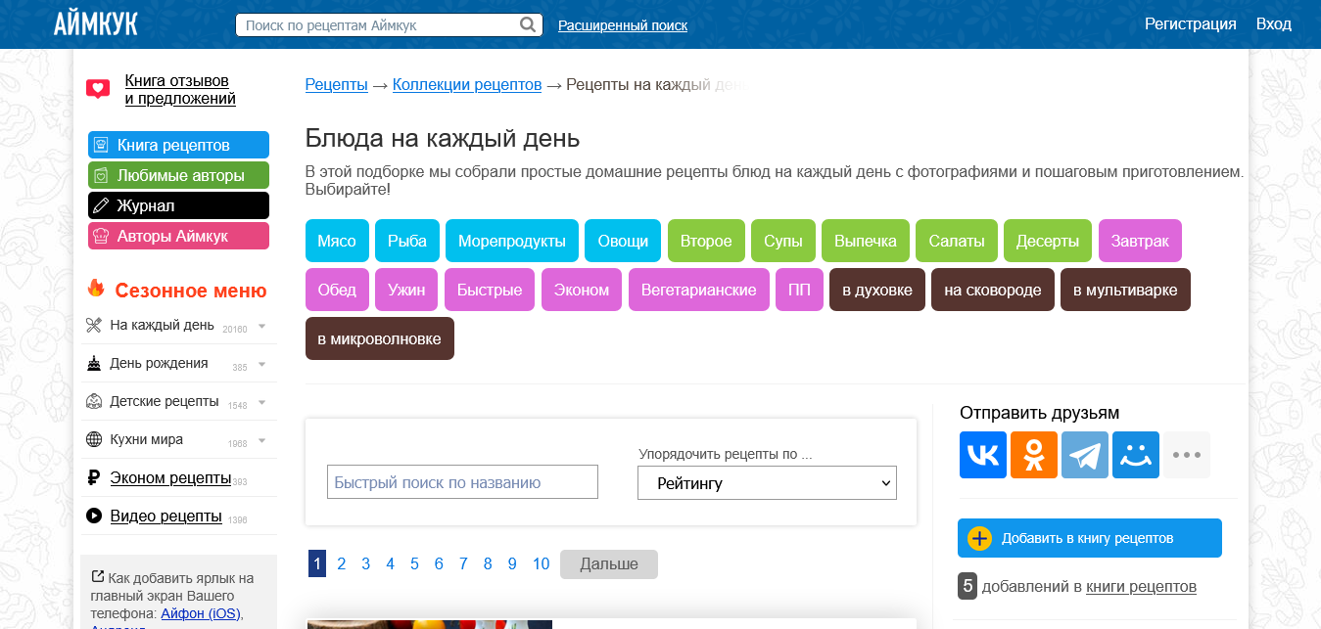
Изображение демонстрирует сбалансированное расположение элементов на странице. Организация заголовка, кнопок навигации и списка рецептов создаёт ощущение стабильности и упорядоченности.
- Точка
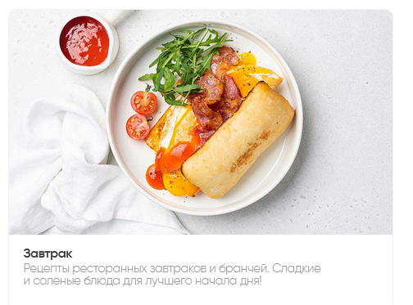
На фото главный акцент сделан на центральный элемент — блюдо, которое мгновенно притягивает взгляд.
- Линия
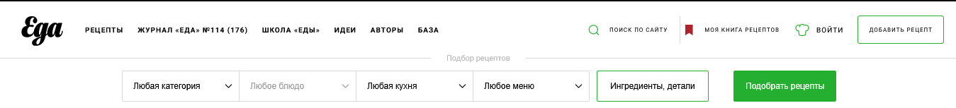
Горизонтальные линии передают ощущение стабильности и порядка. Вертикальные направляющие могут добавлять структуру и организованность.
- Расположение
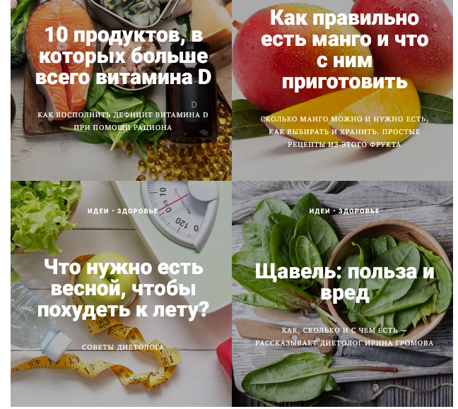
На изображении блюда и текстовые описания четко структурированы в формате сетки. Элементы расположены в логических блоках, что упрощает восприятие информации.

